附件2
医学教育智能体及应用案例征集平台使用说明
- 进入网页https://agentcase.meduc.cn/——点击右上角【登录/注册】。
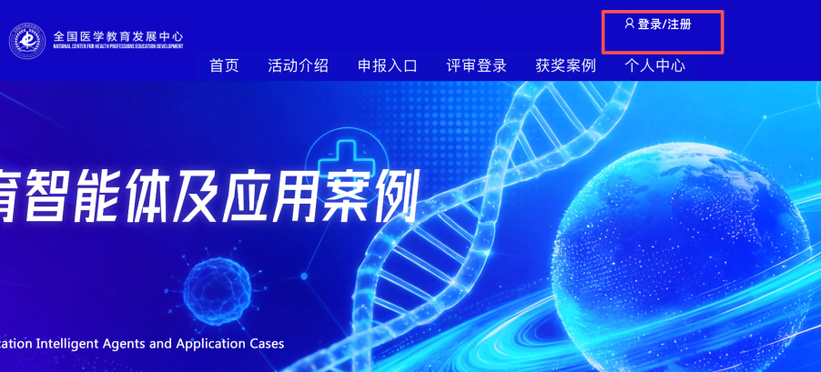
- 跳转到【登录/注册】弹窗界面。
·用户可通过手机号进行注册登录。
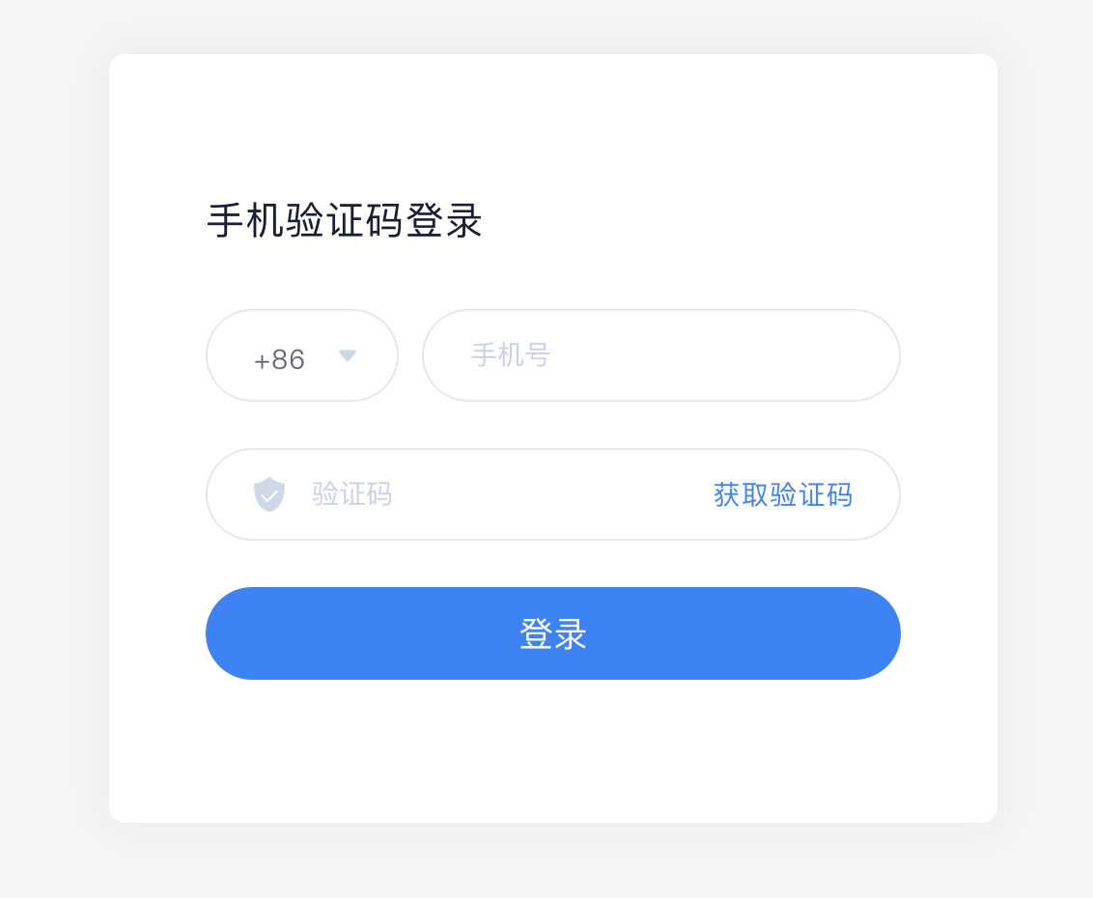
- 进入主页面。点击【活动介绍】，阅览内容后，下载【附件1 医学教育智能体及应用案例申报书】，填写内容。


- 回到首页，点击主页面下方的【申报入口】按钮，进入到报名界面。按要求填写个人信息，核验无误后，上传正确格式的作品文件。
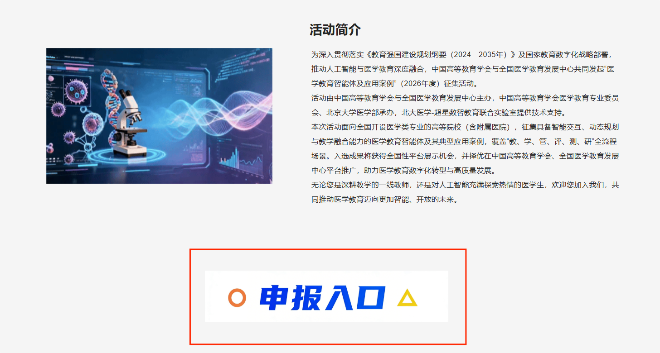
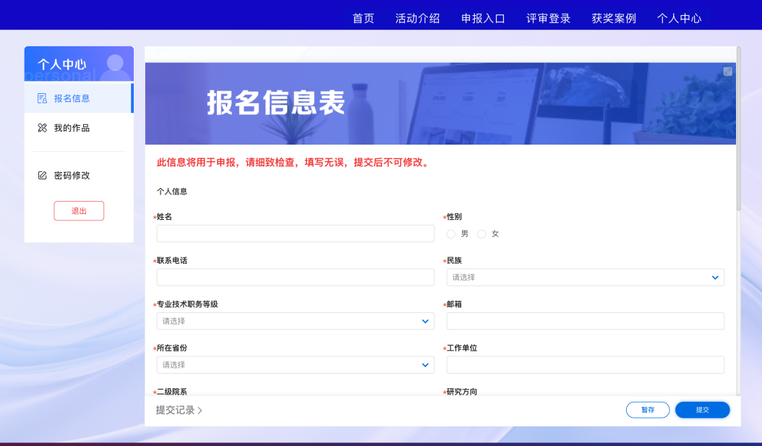
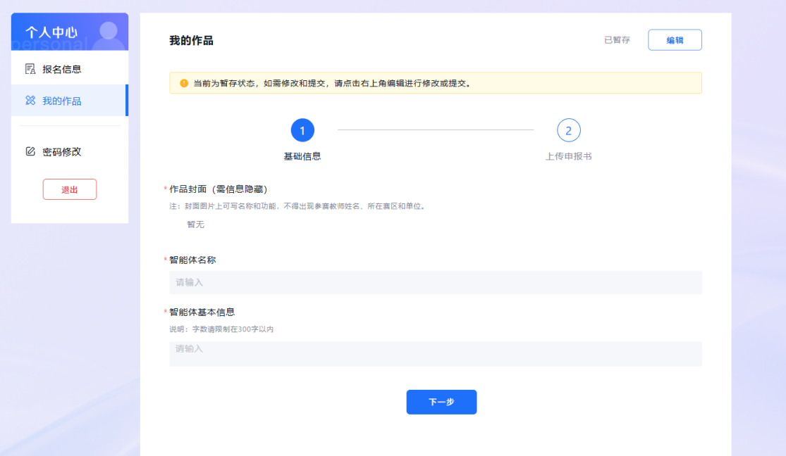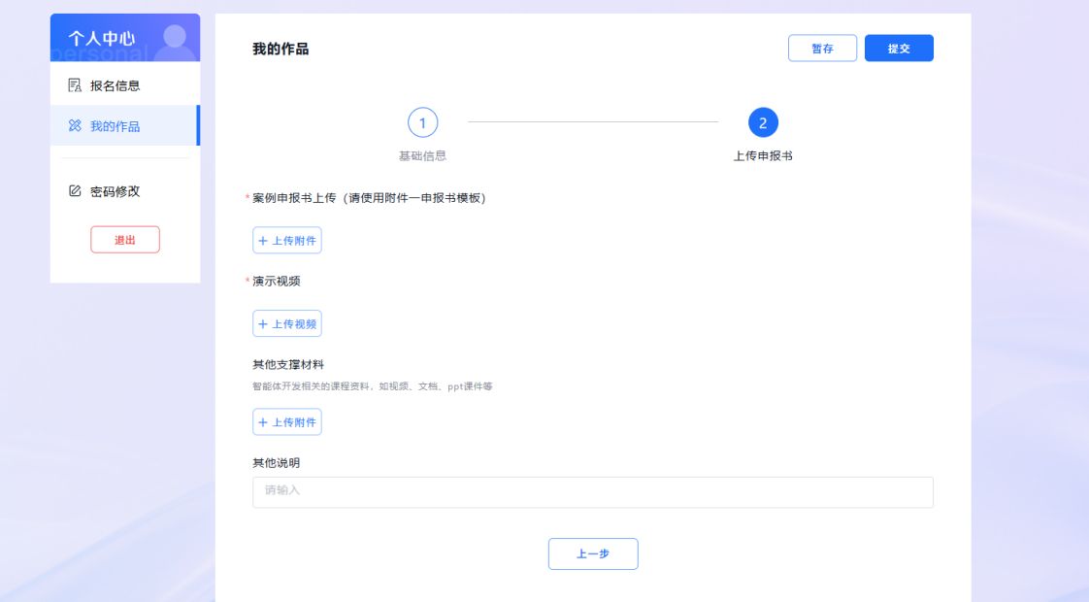
- 上传完成——点击提交，等待审核。（注：截止日期前都可以修改信息和作品）

如遇技术问题，可搜索微信号或扫码添加北大医学-超星数智教育联合实验室专员微信：
微信号medseek_
